МИНИСТЕРСТВО НАУКИ И ВЫСШЕГО ОБРАЗОВАНИЯ РОССИЙСКОЙ ФЕДЕРАЦИИ

федеральное государственное автономное образовательное учреждение высшего образования

«САНКТ-ПЕТЕРБУРГСКИЙ ГОСУДАРСТВЕННЫЙ УНИВЕРСИТЕТ

АЭРОКОСМИЧЕСКОГО ПРИБО6РОСТРОЕНИЯ»

КАФЕДРА № 43

ОТЧЕТ   
ЗАЩИЩЕН С ОЦЕНКОЙ

ПРЕПОДАВАТЕЛЬ

|  |  |  |  |  |
| --- | --- | --- | --- | --- |
| Старший преподаватель |  |  |  | С.А. Рогачев |
| должность, уч. степень, звание |  | подпись, дата |  | инициалы, фамилия |

|  |
| --- |
| ОТЧЕТ О ЛАБОРАТОРНОЙ РАБОТЕ №1 |
| Знакомство с Jupyter Notebook |
| по курсу: Основы машинного обучения |
|  |
|  |

РАБОТУ ВЫПОЛНИЛ

|  |  |  |  |  |  |
| --- | --- | --- | --- | --- | --- |
| СТУДЕНТ ГР. № | 4134к |  |  |  | Д. В. Самарин |
|  |  |  | подпись, дата |  | инициалы, фамилия |

Санкт-Петербург 2024

**Цель работы:**

Знакомство со средами Jupyter Notebook и Google Colaboratory, а также библиотеками Pandas и matplotlib

**Постановка задачи**

1. Выполнить задания, приведенные ниже, и сдать их на проверку.
2. Подготовить отчет и загрузить его в репозиторий.
3. Убедиться в успешном прохождении тестов в репозитории.
4. Защитить работу.
5. Загрузить отчет в личный кабинет.

### **Ход работы:**

Задание 1:

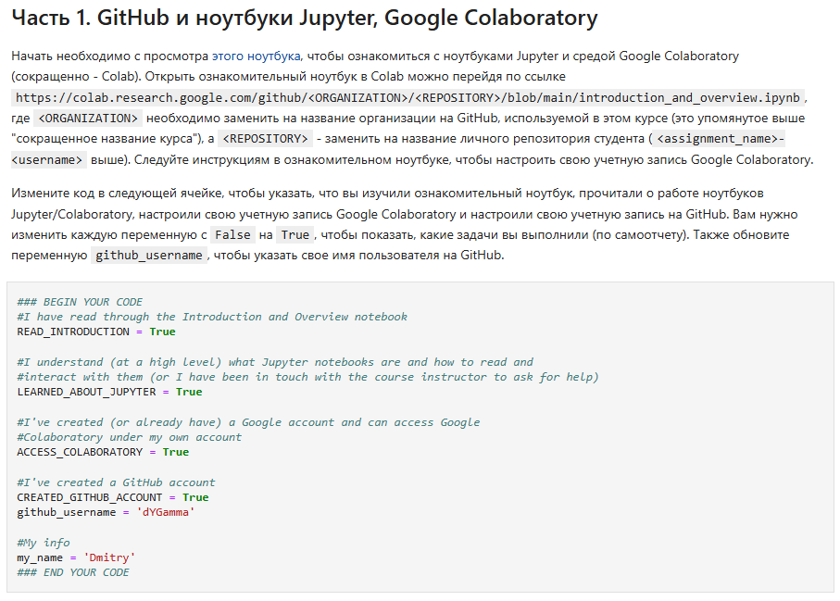

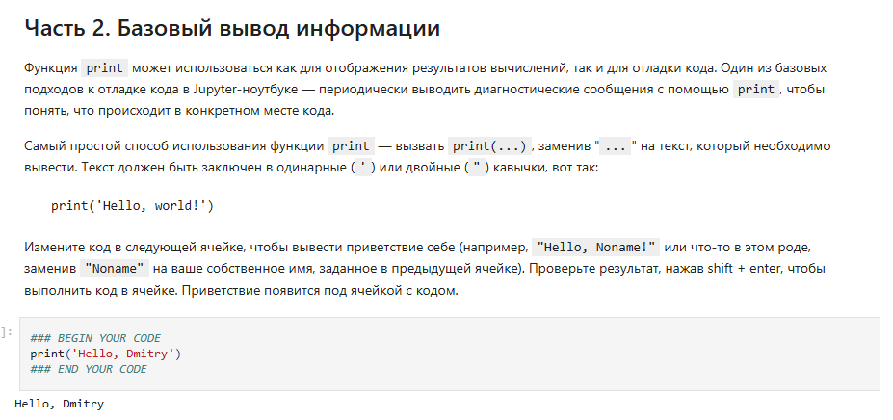

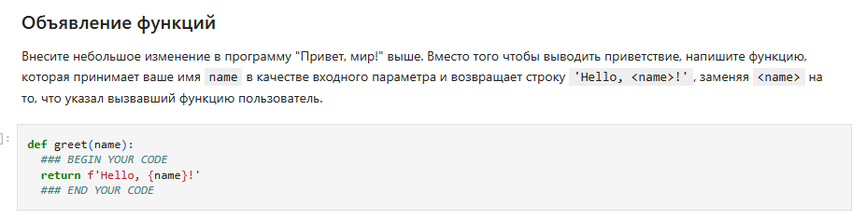

Задание 2:

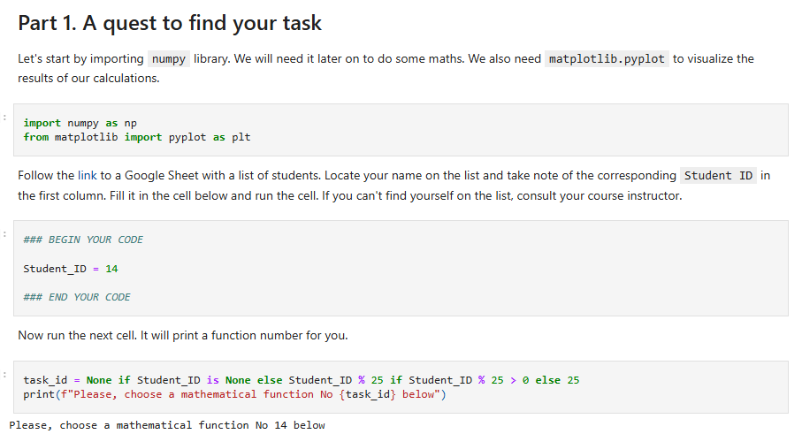

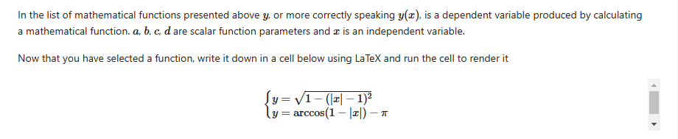

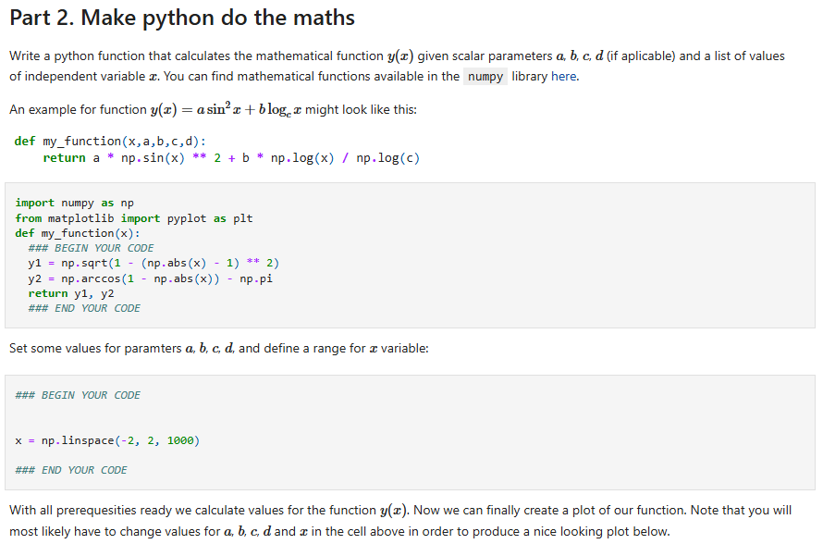

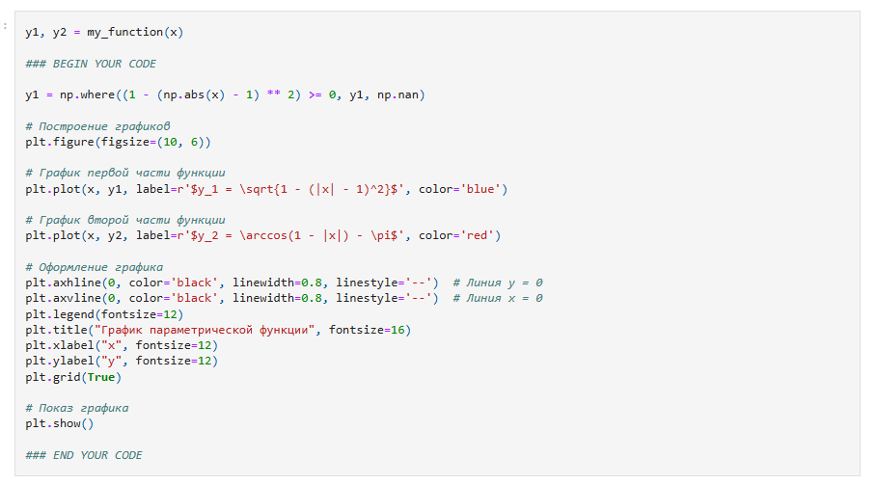

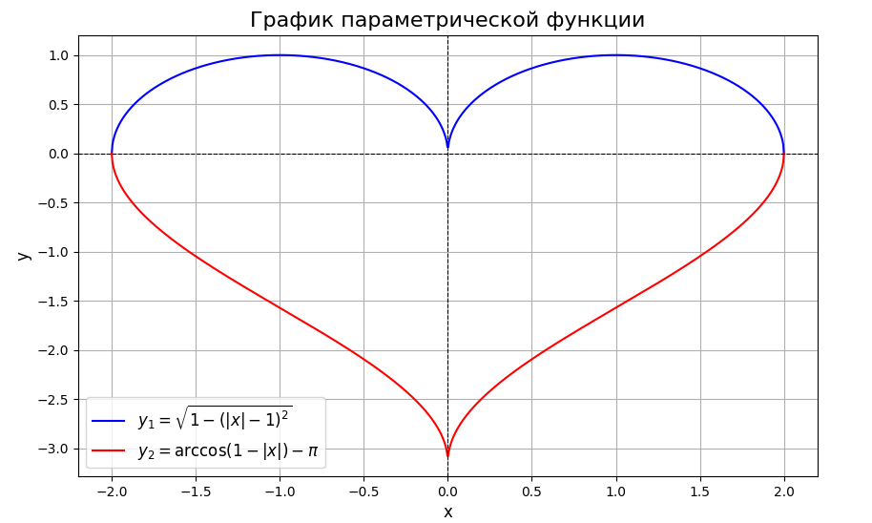

Задание 3:

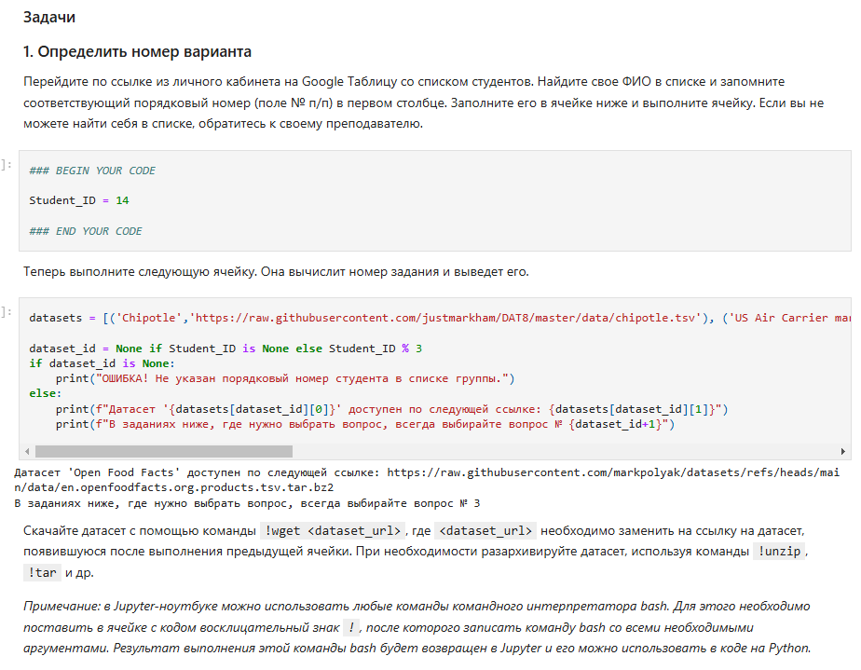

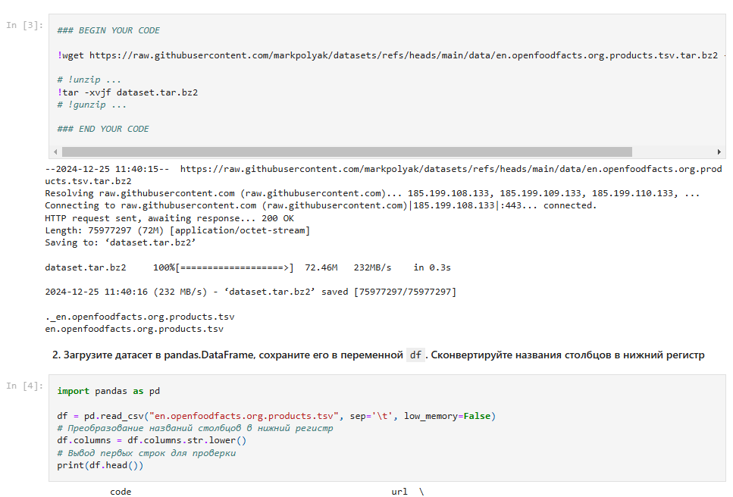

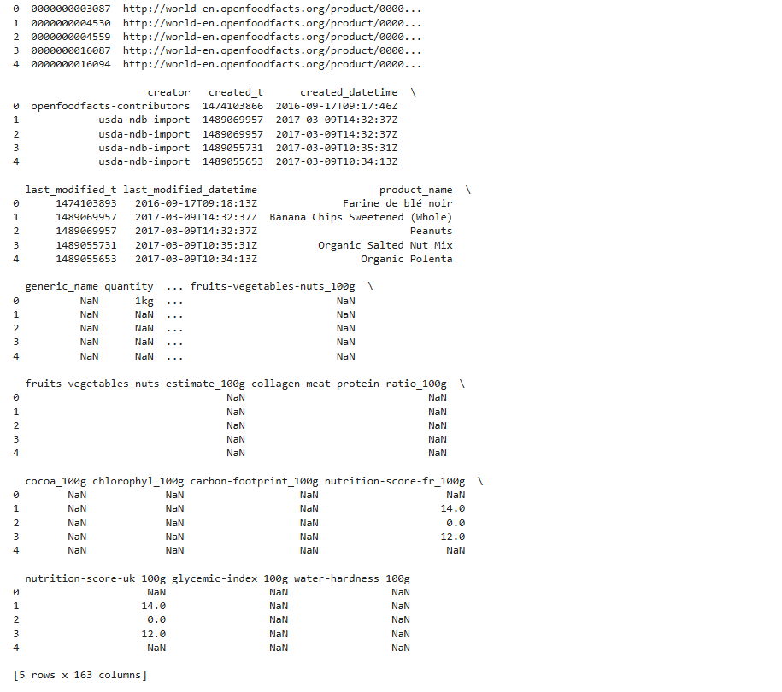

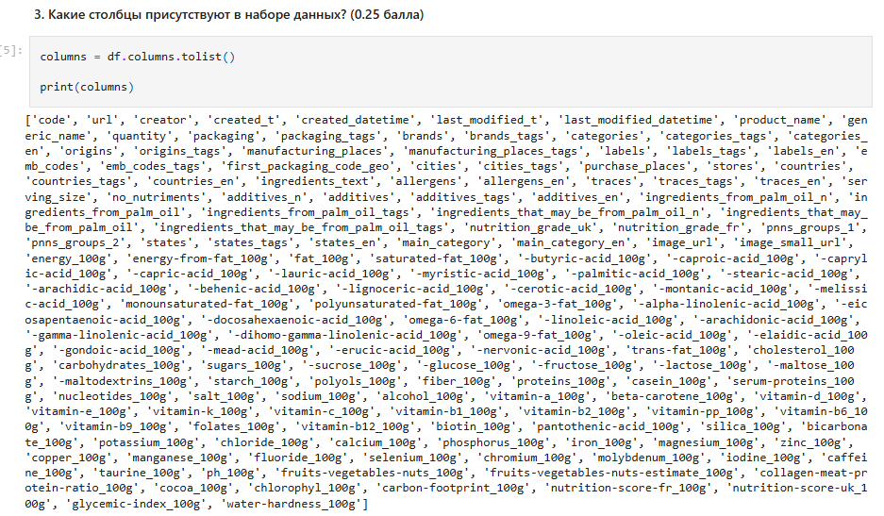

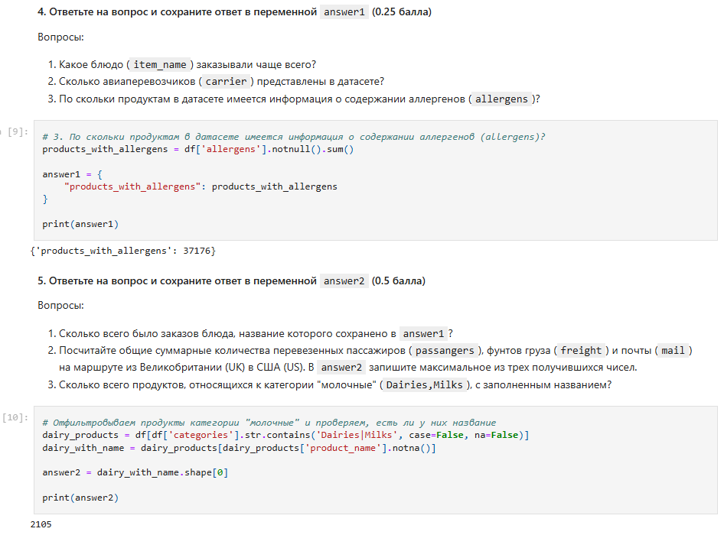

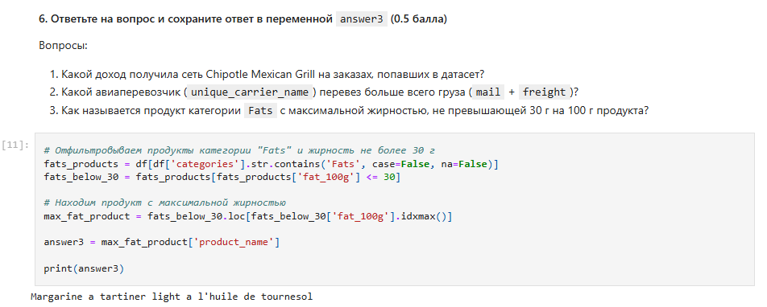

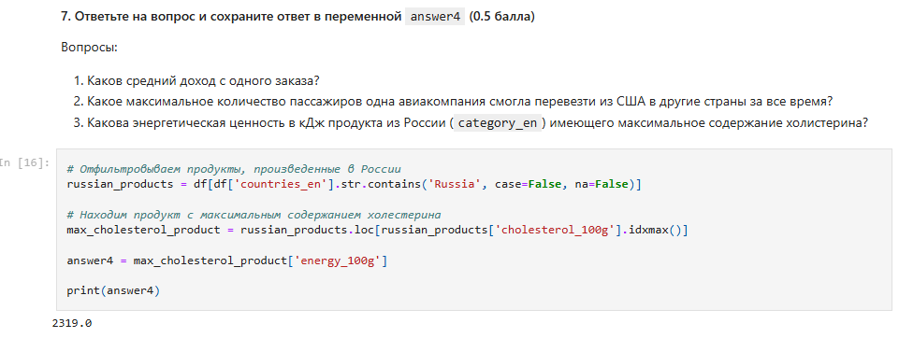

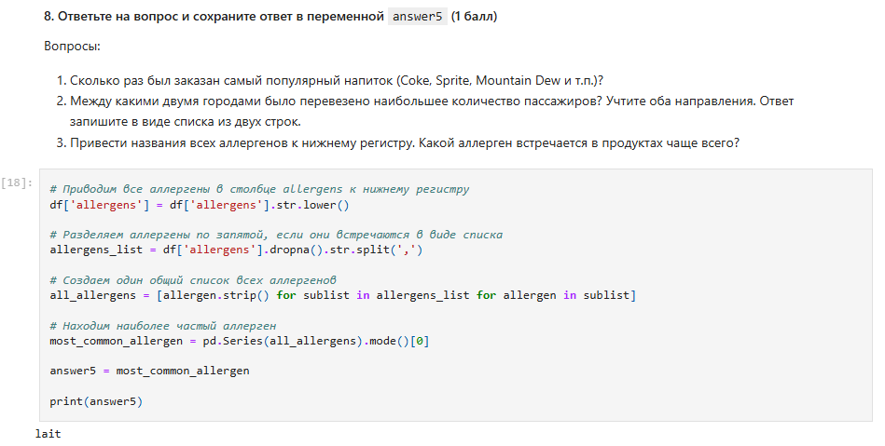

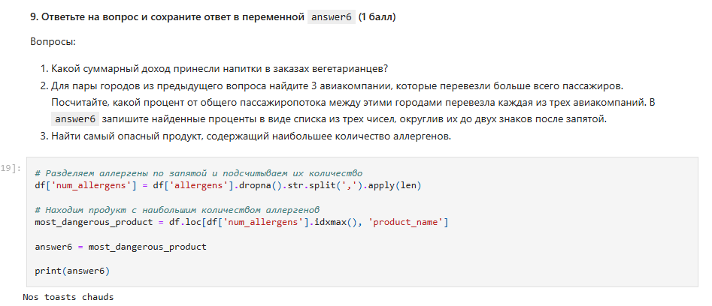

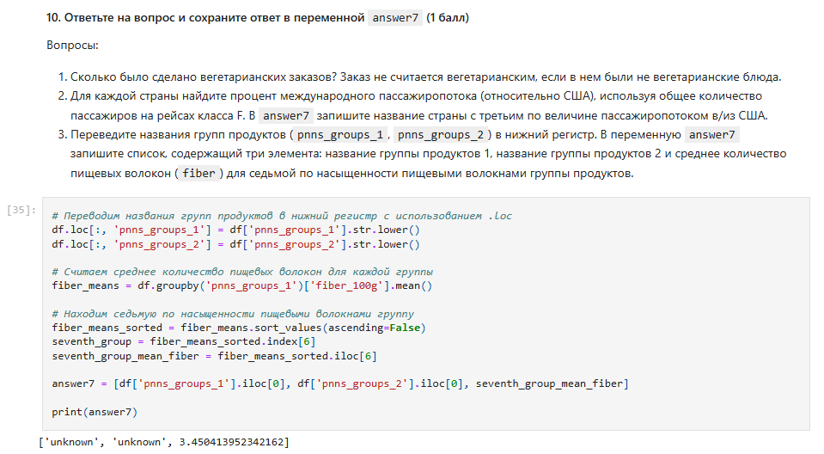

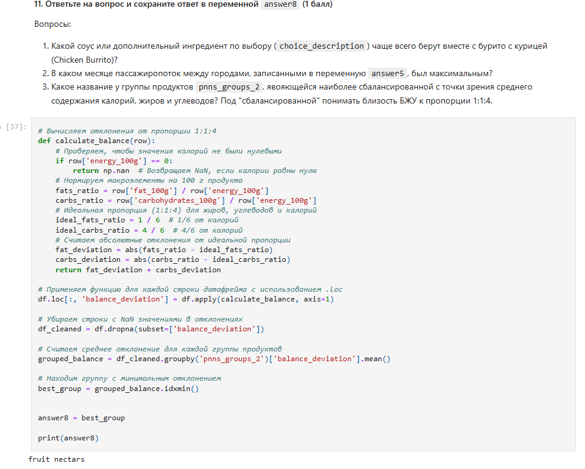

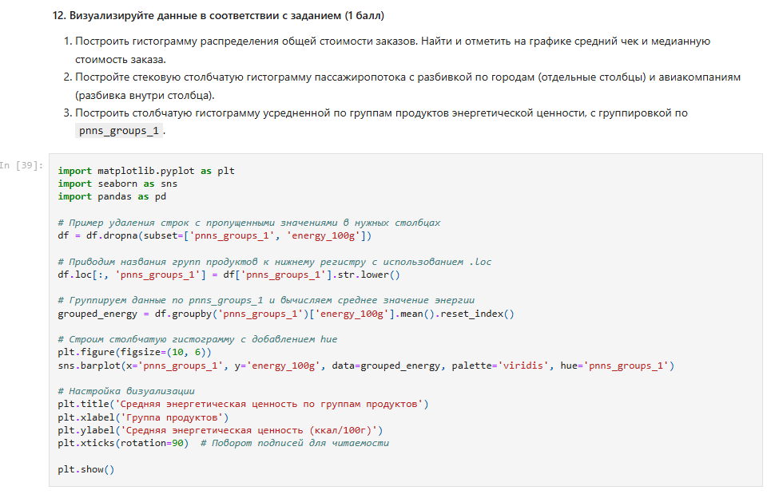

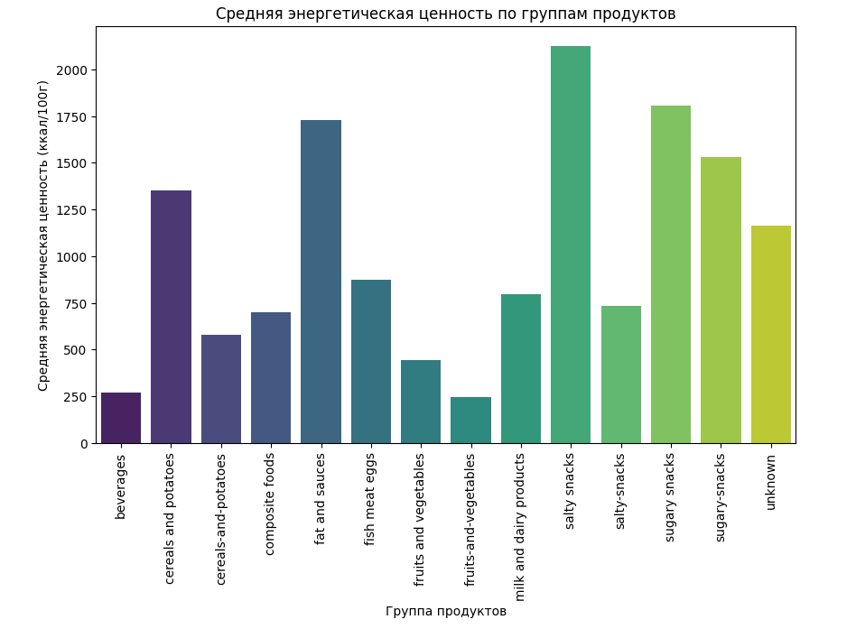

Вывод:

Я познакомился со средами Jupyter Notebook и Google Colaboratory, а также библиотеками Pandas и matplotlib